Лабораторная работа №8

Операционные системы

Серёгина Ирина Андреевна

Содержание

# 1 Цель работы

Познакомиться с операционной системой Linux. Получить практические навыки рабо- ты с редактором vi, установленным по умолчанию практически во всех дистрибутивах.

# 2 Теоретическое введение

В большинстве дистрибутивов Linux в качестве текстового редактора по умолчанию устанавливается интерактивный экранный редактор vi (Visual display editor). Редактор vi имеет три режима работы: – командный режим — предназначен для ввода команд редактирования и навигации по редактируемому файлу; – режим вставки — предназначен для ввода содержания редактируемого файла; – режим последней (или командной) строки — используется для записи изменений в файл и выхода из редактора. Для вызова редактора vi необходимо указать команду vi и имя редактируемого файла: vi При этом в случае отсутствия файла с указанным именем будет создан такой файл. Переход в командный режим осуществляется нажатием клавиши Esc . Для выхода из редактора vi необходимо перейти в режим последней строки: находясь в командном режиме, нажать Shift-; (по сути символ : — двоеточие), затем: – набрать символы wq, если перед выходом из редактора требуется записать изменения в файл; – набрать символ q (или q!), если требуется выйти из редактора без сохранения

# 3 Задание

1. Ознакомиться с теоретическим материалом.
2. Ознакомиться с редактором vi.
3. Выполнить упражнения, используя команды vi

# 4 Выполнение лабораторной работы

1.Создаю каталог с именем ~/work/os/lab06, перехожу во вновь созданный каталог, вызываю vi и создаю файл hello.sh (рис. fig. 1).

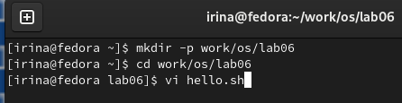

Рис. 1: создаю каталог

2.Нажмиаю клавишу i и ввожу данный текст (рис. fig. 2).

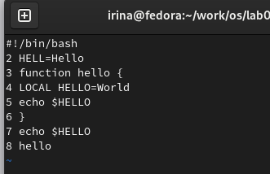

Рис. 2: заполняю файл

3.Нажимаю клавишу Esc для перехода в командный режим после завершения ввода текста, затем нажимаю : для перехода в режим последней строки, нажимаю w (записать) и q (выйти), а затем нажимаю клавишу Enter для сохранения текста и завершения работы (рис. fig. 3).

Рис. 3: изучаю функционал редактора

Рис. 3: изучаю функционал редактора

4.Делаю файл исполняемым (рис. fig. 4).

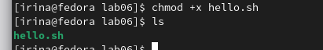

Рис. 4: делаю исполняемый файл

5.Вызываю vi на редактирование файла, заьем проделываю все изменения, указанные в инструкции (рис. fig. 5).

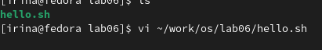

Рис. 5: редактирую файл

6.Отменяю последнюю команду (т.е. удаление строки) (рис. fig. 6).

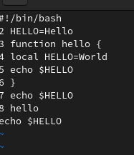

Рис. 6: отменяю последнюю команду

7.Ввожу символ : для перехода в режим последней строки, записываю произведённые изменения и выхожу из vi (рис. fig. 7).

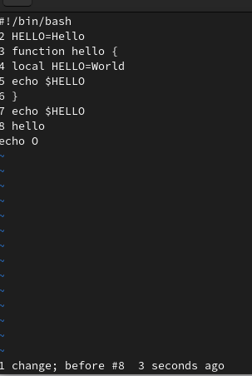

Рис. 7: сохраняю изменения

# 5 Выводы

Я познакомилась с операционной системой Linux, получила практические навыки рабо- ты с редактором vi, установленным по умолчанию практически во всех дистрибутивах.

# Список литературы